- Убрал переменные из заголовка Authorization
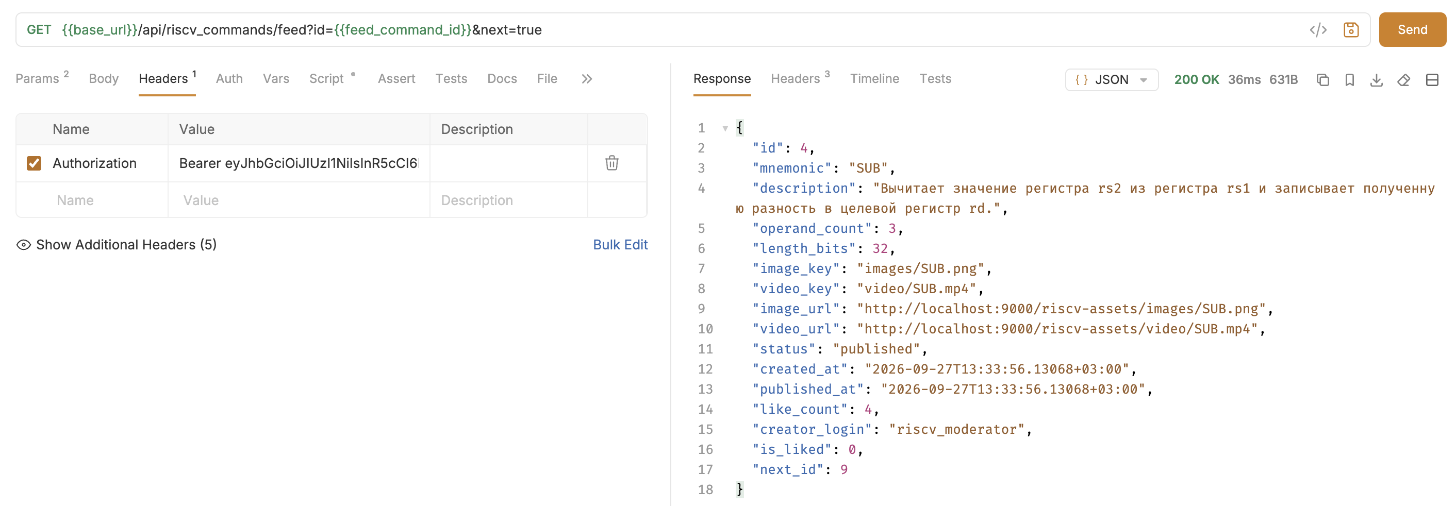
- Исправил ER-диаграмму
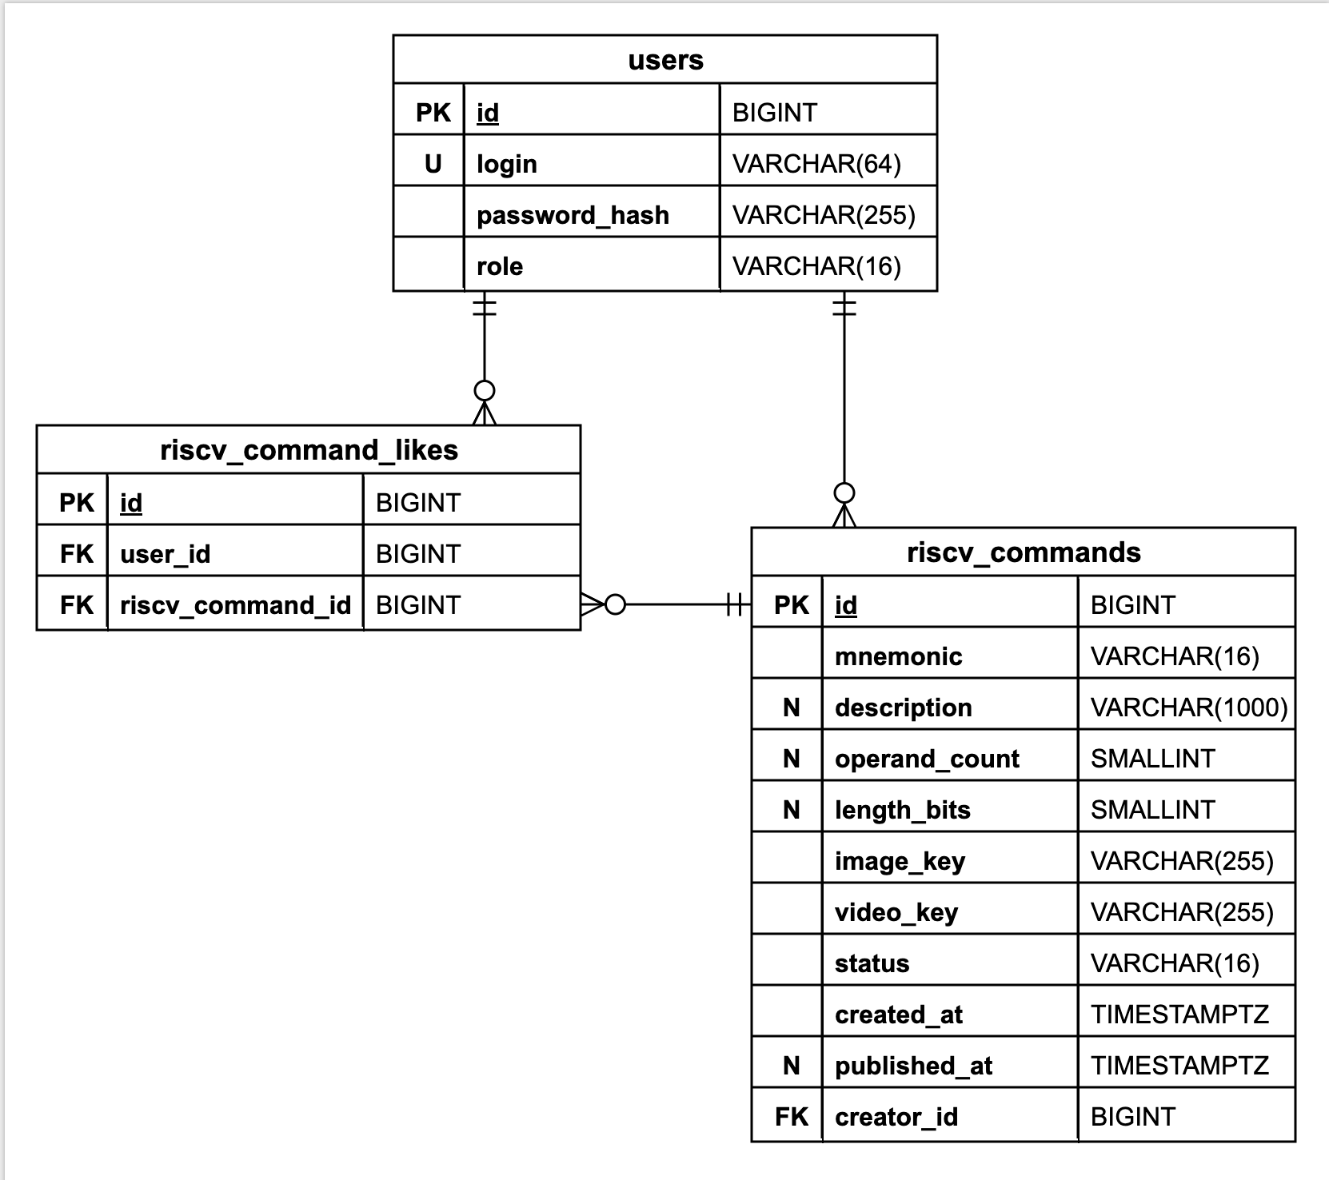

- Исправил диаграмму классов
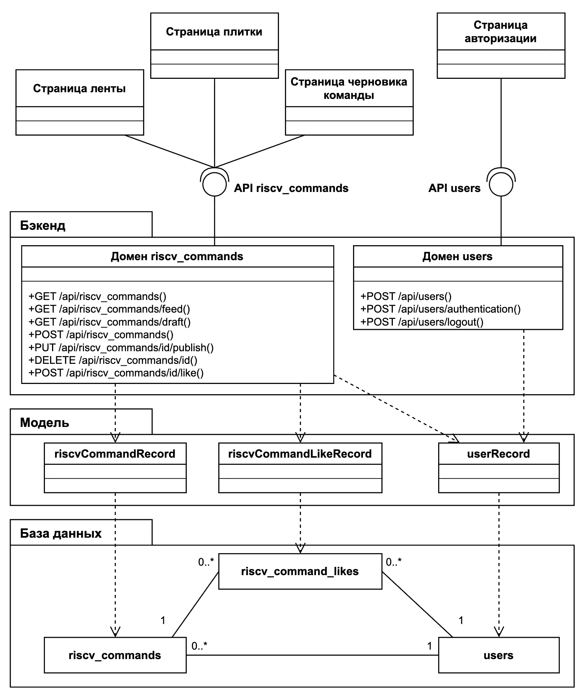

- Убрал Tauri из ТЗ
